**Actividad Añadir un gráfico utilizando Python (Opcional)**

**Introducción**

Ahora tiene un conocimiento más profundo de las visualizaciones personalizadas y está familiarizado con varias formas de crearlas dentro del escritorio de Microsoft Power BI, incluido el uso de Python. Python es un potente lenguaje de análisis de datos compatible con Power BI. Python, junto con su colección de bibliotecas se puede utilizar para construir y desplegar visualizaciones personalizadas para satisfacer requisitos específicos de diseño y análisis.

**Escenario**

El tamaño del conjunto de datos de ventas de Adventure Works es significativo porque se trata de una gran empresa que opera en un entorno multinacional. Necesita una amplia gama de visualizaciones para reflejar correctamente estos resultados de ventas y las tendencias del mercado en sus informes. En algunas situaciones, las visualizaciones del núcleo de Power BI son demasiado limitadas para hacerlo. En esta actividad, utilizará scripts y bibliotecas de Python para generar el análisis y la visualización para una nueva visualización personalizada en Power BI.

Las tareas específicas de la actividad son

* Habilitar los scripts de Python si es necesario.
* Asegurarse de que Power BI detecta la ruta del directorio inicial de Python.
* Utilice Python para crear un **gráfico de barras** que represente las ventas mensuales totales de Adventure Works.
* Confirme que el gráfico Python es interactivo colocando otro elemento visual del núcleo de Power BI en la página del informe.

Esta lectura le proporciona una guía paso a paso para completar las tareas junto con capturas de pantalla de cada paso.

**Paso 1: Descargue el proyecto Power BI de Adventure Works**

1. Primero descargue y guarde el proyecto Microsoft Power BI Adventure Works *Sales.pbix* en su ordenador local. Confirme que el modelo de datos contiene tres tablas de datos llamadas **Ventas**, **Regiones** y **Productos**.

[Adventure Works Sales](https://d3c33hcgiwev3.cloudfront.net/jIUCYUFkQeu7FoBcmNfNBQ_6e508070be0447deb82f0e8fd38dece1_Adventure-Works-Sales.pbix?Expires=1722384000&Signature=R3yjtn-ab1KXxVIezwRrBGEJA8Wk5evAWC2hs1gK7IioeEsUqI39LLYE-EqwMHUr1RQSLNruoTPdpf2E5JDt8tpNhhVDoiJXGmkFUFS0dGaQG0WTIiz-fOLO4OZw8txlbOHuMKelV8~3eXt3C2LbHaUCVVYqz8iNuSs2B0XZfXs_&Key-Pair-Id=APKAJLTNE6QMUY6HBC5A" \t "_blank)

[PBIX File](https://d3c33hcgiwev3.cloudfront.net/jIUCYUFkQeu7FoBcmNfNBQ_6e508070be0447deb82f0e8fd38dece1_Adventure-Works-Sales.pbix?Expires=1722384000&Signature=R3yjtn-ab1KXxVIezwRrBGEJA8Wk5evAWC2hs1gK7IioeEsUqI39LLYE-EqwMHUr1RQSLNruoTPdpf2E5JDt8tpNhhVDoiJXGmkFUFS0dGaQG0WTIiz-fOLO4OZw8txlbOHuMKelV8~3eXt3C2LbHaUCVVYqz8iNuSs2B0XZfXs_&Key-Pair-Id=APKAJLTNE6QMUY6HBC5A" \t "_blank)

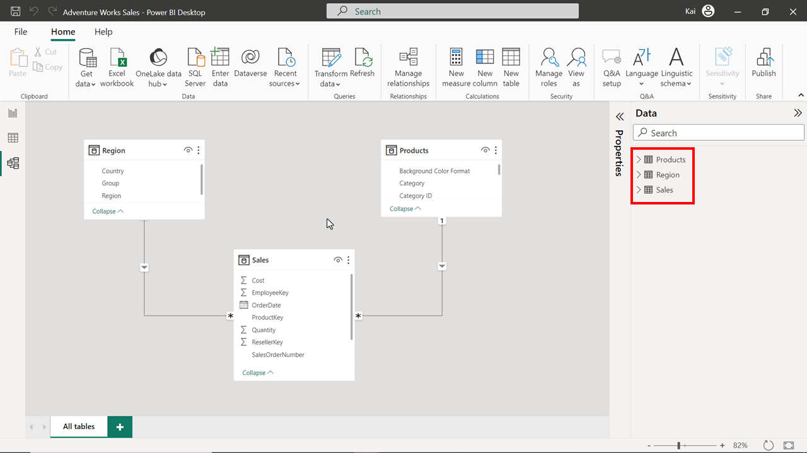

**Paso 2: Prepare Power BI para utilizar la visualización Python**

1. Para activar las secuencias de comandos de Python en su escritorio de Power BI, seleccione **Archivo** y después Opciones **y Configuración** y, a continuación, **Opciones.** En **Opciones**, seleccione **Python Scripting** en la barra de la izquierda de la ventana.
2. Compruebe que la ruta del directorio inicial de Python se detecta automáticamente. Si la ruta no está correctamente configurada, obtendrá un mensaje de error al importar datos o crear un visual personalizado en Power BI.

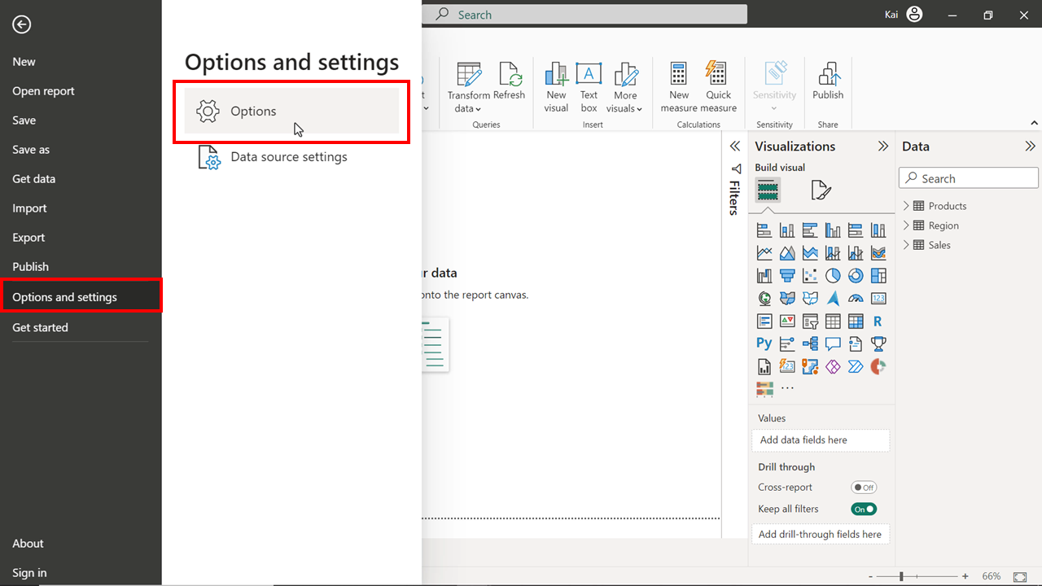

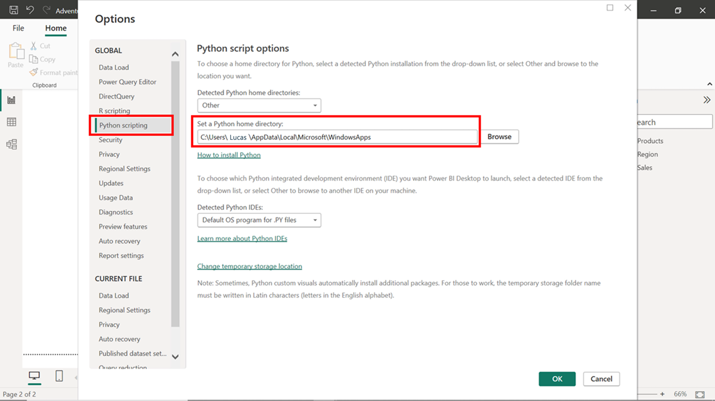

**Paso 3: Crear visual de gráfico Python**

1. La visualización Python utiliza únicamente los campos que se llevan a la sección **Valores** de la visual Python para crear un marco de datos. Es importante recordar que si está utilizando campos de diferentes tablas de su modelo de datos, debe asegurarse de que las tablas están relacionadas utilizando las relaciones apropiadas y la dirección del filtro cruzado para conseguir resultados precisos en el visual final.
2. Seleccione el icono **visual** Python del **panel Visualización**. Una vez que seleccione el icono Python del panel de visualización de Power BI, aparecerá un mensaje que dice: "**Habilitar visualizaciones de script, seleccione Habilitar".** Seleccione **Habilitar** para abrir el editor de script Python (también añadirá una imagen de marcador de posición visual Python al lienzo del informe)

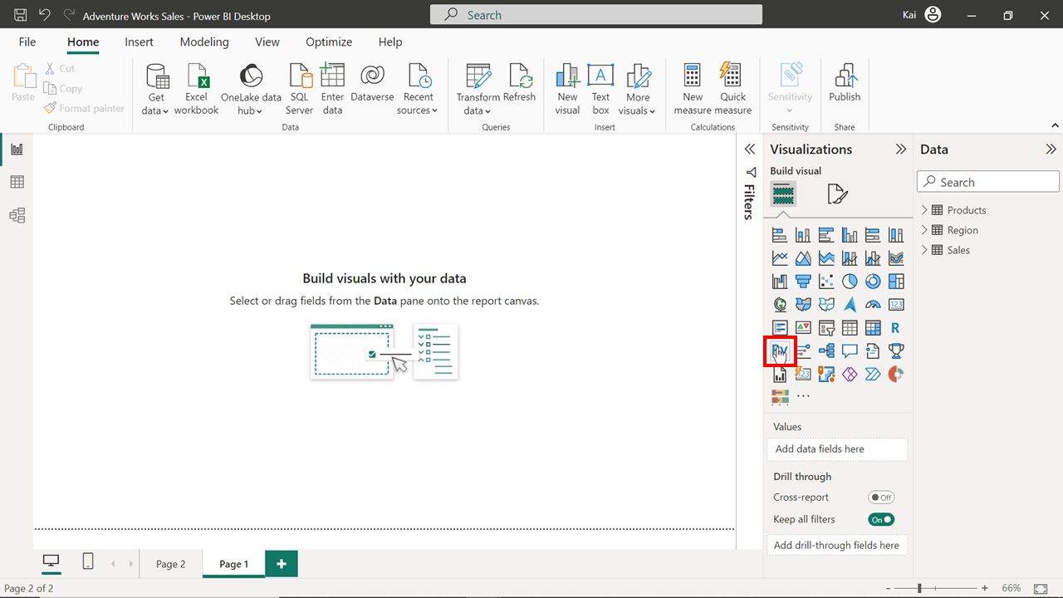

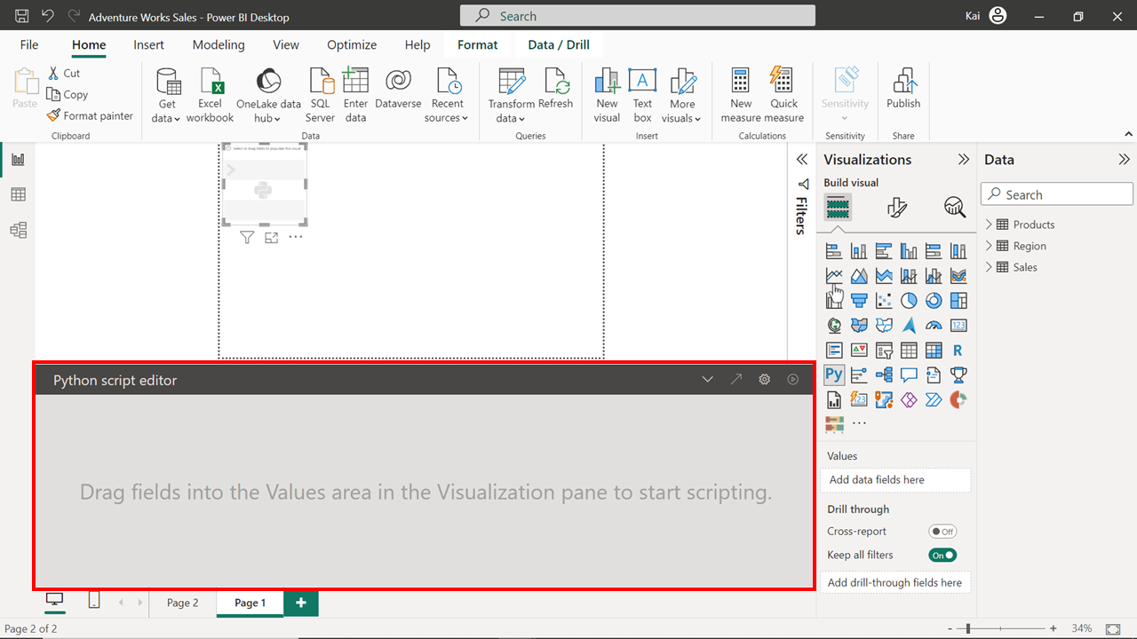

Arrastre el campo **Ventas totales** y la columna **Mes** de la jerarquía **FechaPedido** de la **tabla Ventas** a la sección **Valores** del visual **Python**. Puede expandir la columna **FechaPedido** para ver el campo **Mes** en la jerarquía si aún no está visible.

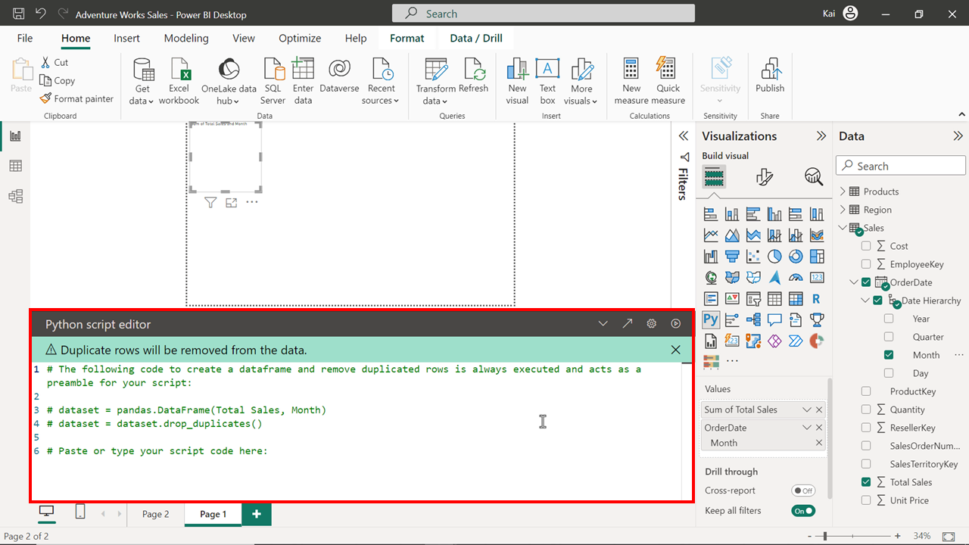

3. Escriba el siguiente script Python en la ventana **del editor de scripts Python** y ejecute el código para generar un **gráfico de barras** que muestre el **Total de ventas** por mes.

1

2

3

4

import matplotlib.pyplot as plt

ax = plt.gca()

dataset.plot(kind = ‘bar’ , x= ‘Month’, y= ‘Total Sales’, ax=ax)

plt.show()

Estas operaciones de código son:

* Importar la biblioteca matplotlib que crea el gráfico de barras.
* Definir las especificaciones del gráfico, como los valores de los ejes X e Y, y el formato que se va a añadir.
* Ordenando la salida en la última línea de código.

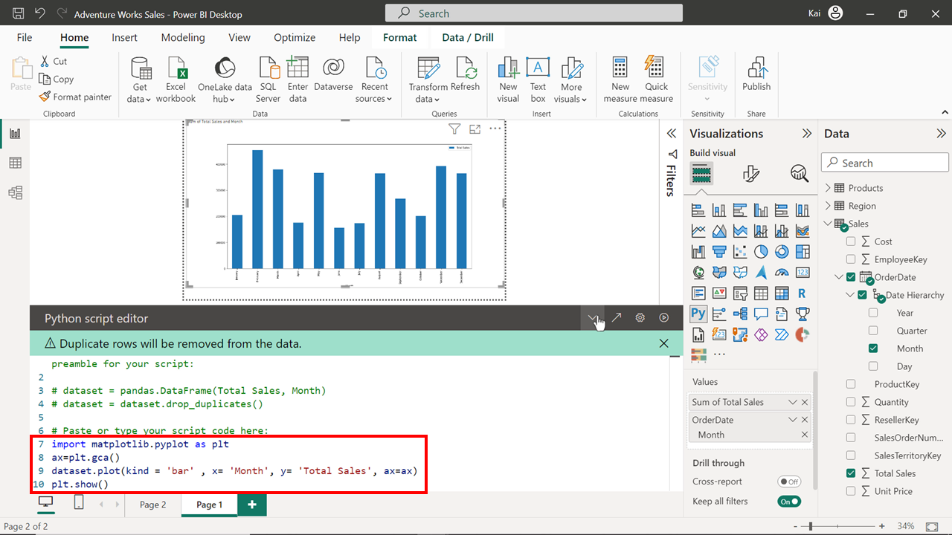

No puede formatear este visual en Power BI como suele hacer con los visuales del núcleo de Power BI. Para dar formato a un visual Python, necesita modificar el código para un formato específico. Por ejemplo, las barras del gráfico pueden cambiarse a un color rojo modificando la tercera línea del script de la siguiente manera:

1

dataset.plot(kind = ‘bar’ , x= ‘Month’, y= ‘Total Sales’, color = ‘red’, ax=ax)

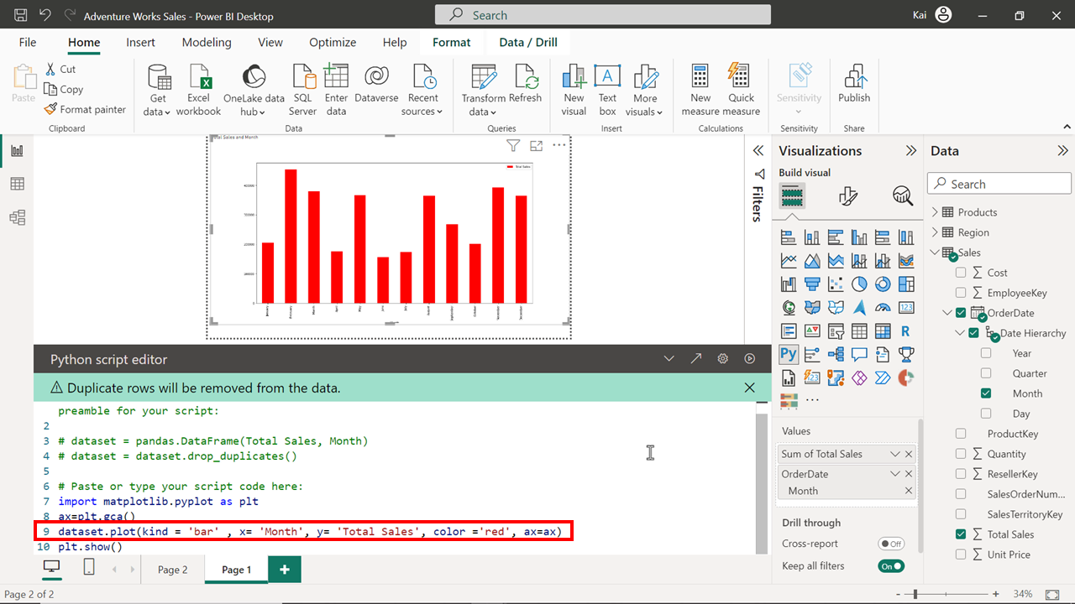

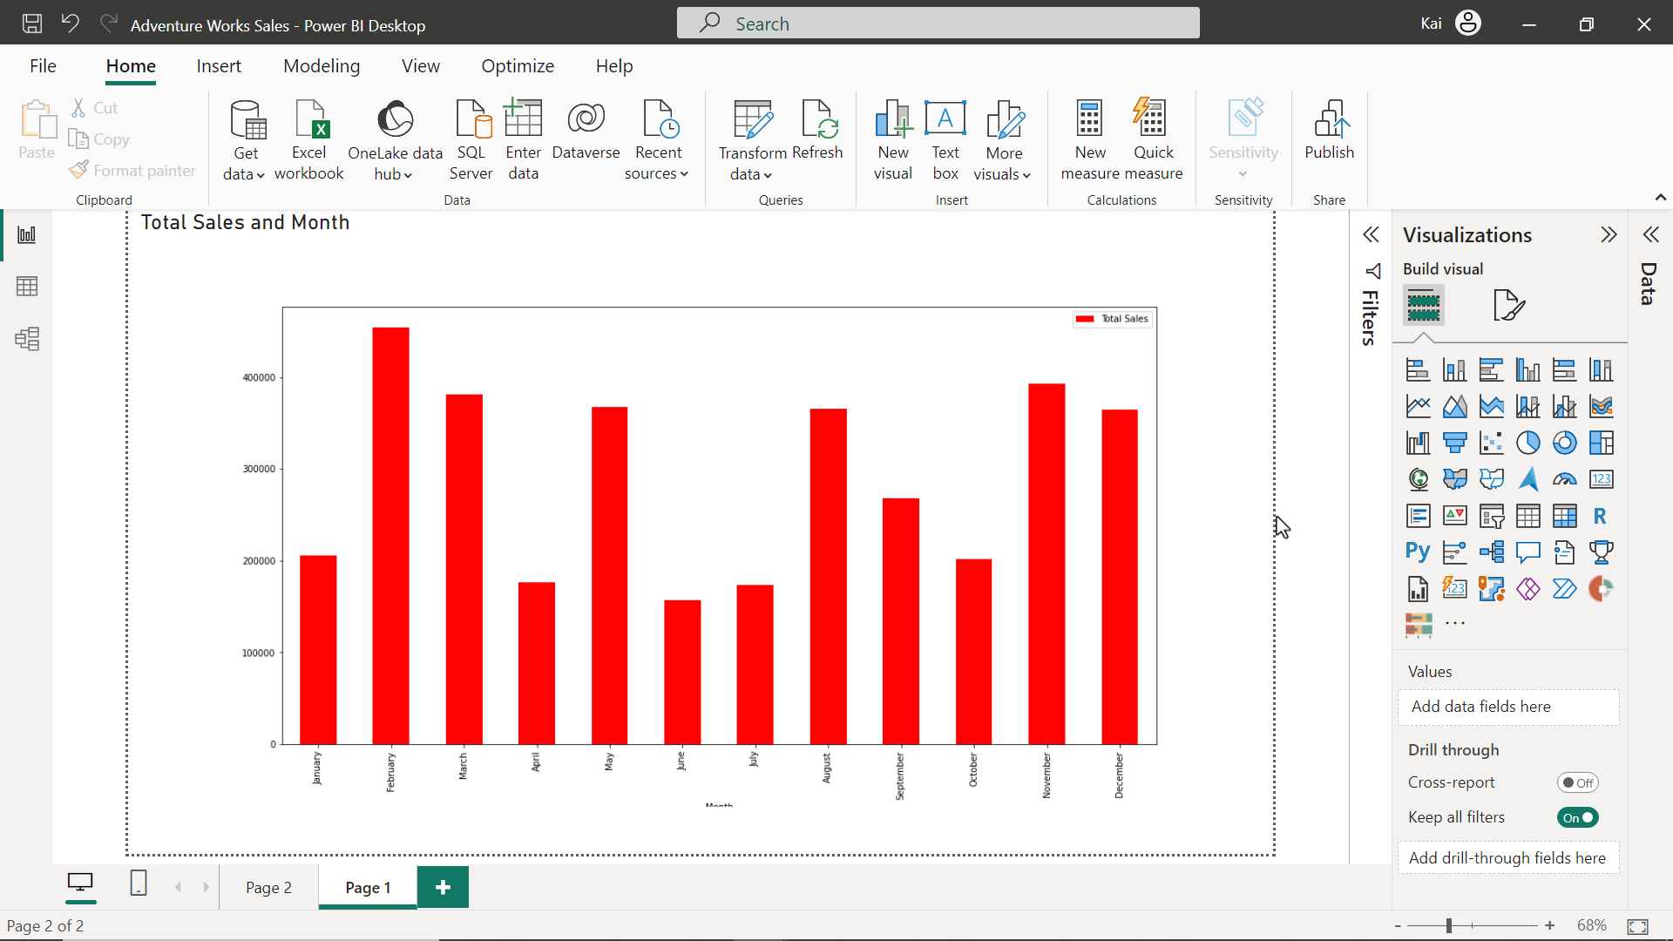

**Paso 4: Compruebe la interactividad del visual Python.**

1. puede confirmar que el visual Python es interactivo y que muestra correctamente los resultados de los datos creando un **rebanador** Categoría en la página de informes de Power BI. Arrastre el campo **Categoría** de la **tabla Producto** al lienzo del informe. Convierta el visual en un slicer seleccionando el icono **Slicer** en el **panel Visualización**. Puede utilizar las **opciones** de la **Rebanadora** para formatearla como **mosaico** o **desplegable**.

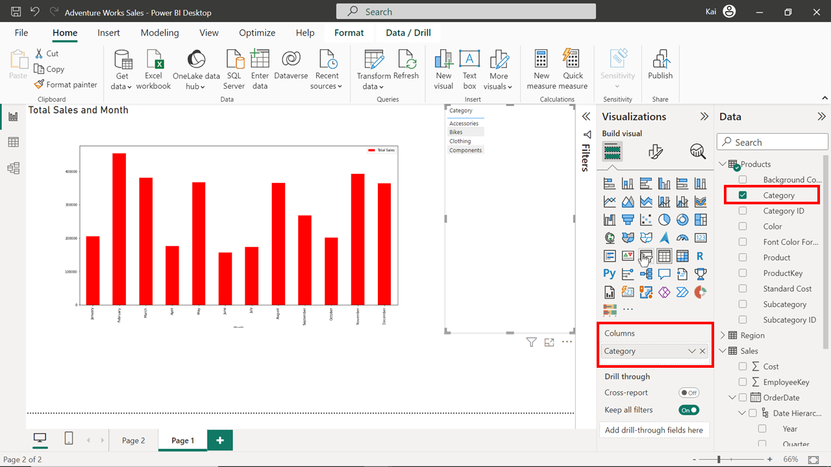

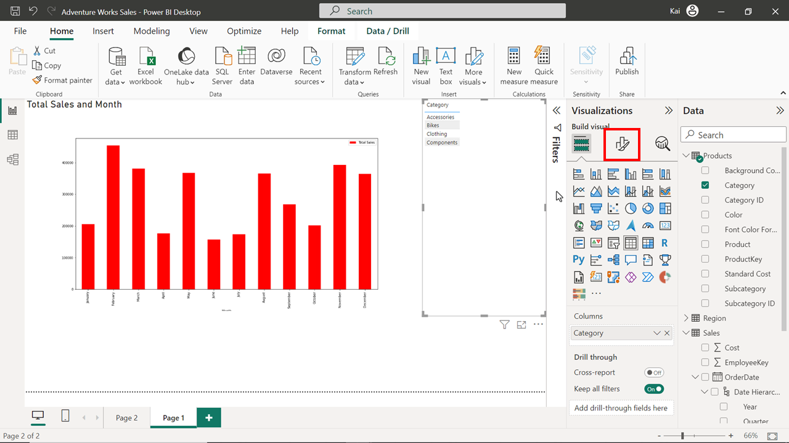

2. Seleccione sucesivamente cada una de las **categorías** en el slicer para confirmar que los valores de ventas en el gráfico de barras Python se ajustan automáticamente para reflejar los valores de ventas de esa categoría.

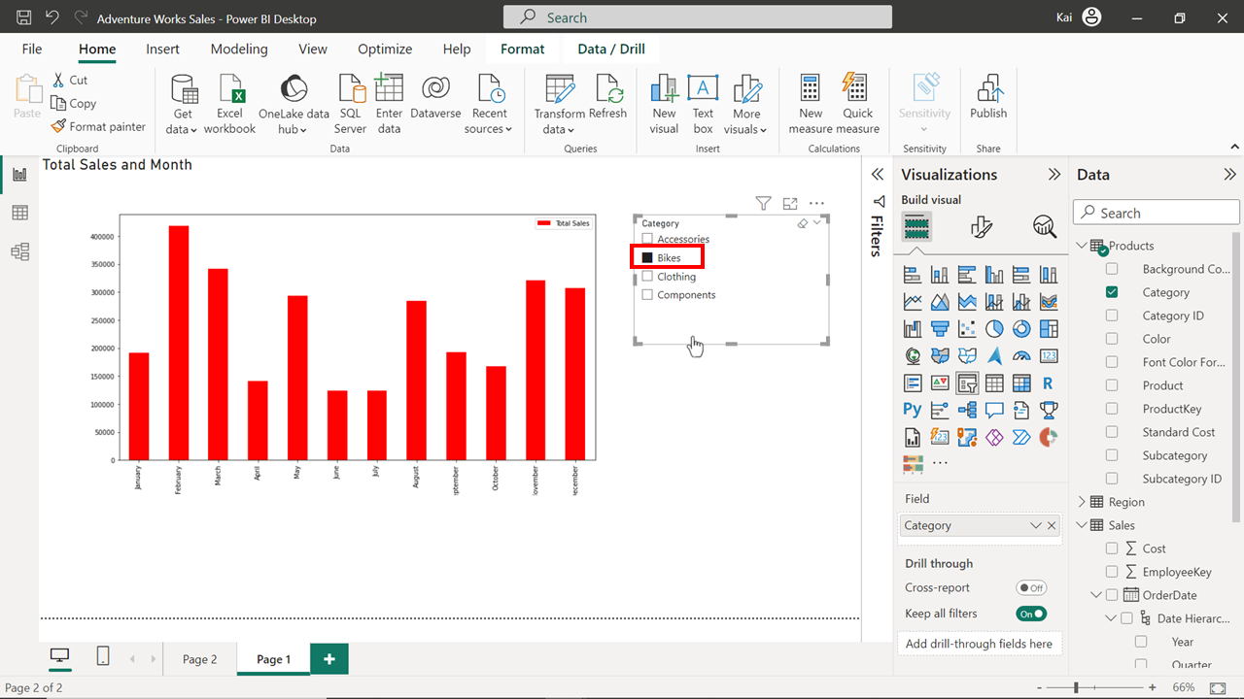

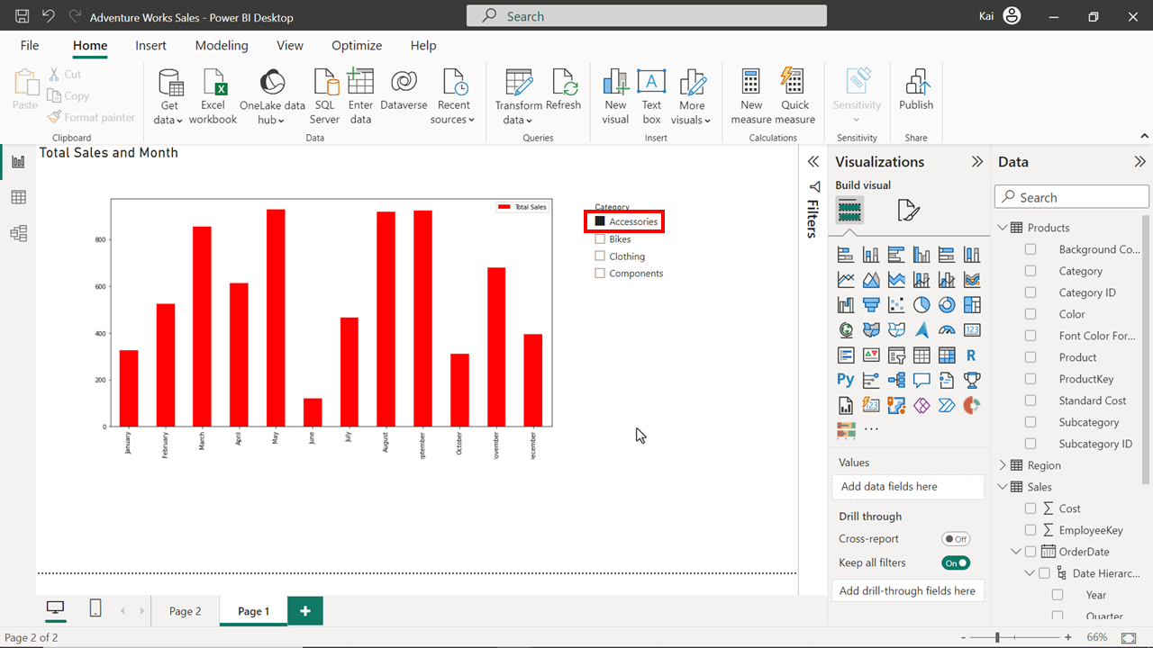

**Paso 5: Guarde el proyecto de Power BI**

1. Guarde el proyecto Power BI en su ordenador local.

**Conclusión**

Con estos pasos, puede crear con éxito un gráfico de barras utilizando Python en Power BI. Puede utilizar el potencial de Python para crear visualizaciones personalizadas en situaciones en las que las visualizaciones del núcleo de Power BI no sean suficientes o lo suficientemente potentes para construir la visualización requerida.